Configurar el proyecto para el arranque

Ir al icono de la lupa

Y escribe localhost

Te mostrara 3 archivos conect.php, connect1.php y db_connect.php

\

Ubica en el xampp los port

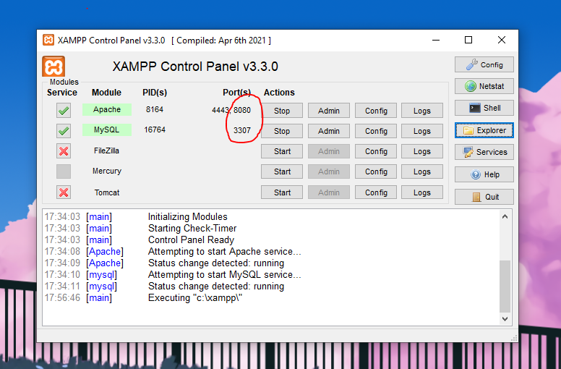

En tus archivos de conexión agrega : dos puntos y el numero de puerto que indica en xampp

Agrega los port del mysql

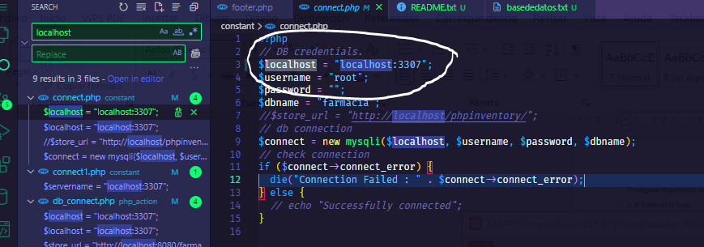

En el db_connect.php usa necesit los puertos de apache y el mysql de la siguiente manera 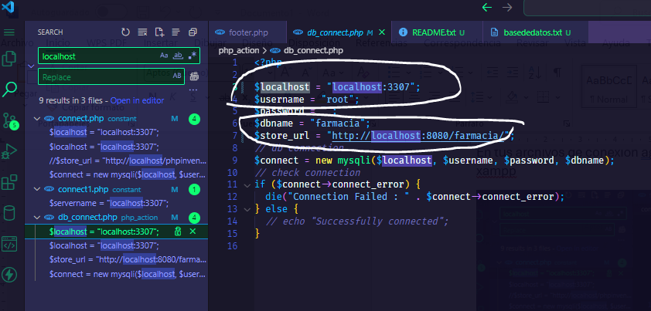

No olvidar para la base de datos primero crear la base de datos farmacia y luego insertar las tablas